Nr. 7

Pen-&-Paper-Rollenspiel
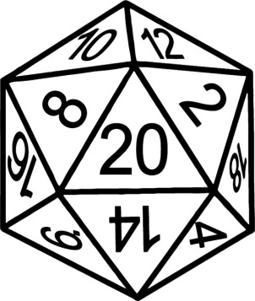

Geeignet für: Mindestalter 14 Jahre!

Projektbeschreibung:
Was ist ein Pen-&-Paper-Rollenspiel?
Das ist ein Spiel, bei dem die Mitspieler eine selbst gewählte Rolle einnehmen und gemeinsam ein „Abenteuer“ (oft in einer mittelalterlichen Fantasy-Welt) erleben. Viele von Euch werden PC-Rollenspiele wie World of Warcraft oder Skyrim kennen – ein Pen-&-Paper-Rollenspiel ist im Prinzip ganz ähnlich, nur wird der PC durch die eigene Fantasie und Würfel ersetzt. ;) Die einzigen Materialien die man braucht, sind tatsächlich nur Papier, Bleistift und Würfel!
Wie funktioniert das?
Der Spielleiter erzählt der Spielergruppe eine Geschichte und die Spieler entscheiden, was die von ihnen gespielten Charaktere in den jeweiligen Situationen tun. Die Geschichte verändert sich also entsprechend der Entscheidungen der Mitspieler!
Manchmal muss der Spielleiter überprüfen, ob einem Charakter eine bestimmte Handlung überhaupt gelingt. Das wird anhand der Werte des Charakters (die auf einem Charakterbogen festgehalten werden) und einem Würfelwurf ermittelt – ein bisschen „Glücksspiel“ ist also auch mit dabei.
Beim Rollenspiel spielen die Spieler nicht gegen einander, sondern versuchen gemeinsam das Abenteuer zu bestehen. Das oberste Ziel beim Rollenspiel ist: Gemeinsam Spaß haben!

Wo: Klassenräume, Gruppenräume

Bitte mitbringen: Papier und Bleistift

Leiter/in: Hr. Raschke
Maximale Teilnehmerzahl: 12

